













/*Напишіть функцію, яка б мала вхідним параметром статичний масив arr з 20 дійсних чисел і виконувала наступне:

1) підрахунок (із записом відповідної кільності у змінну N) від’ємних чисел у масиві arr;

2) створити 2 динамічні масиви (розмірністю N і 20-N), в які окремо розмістити від’ємні і додатні числа з масиву arr;

3) порахувати середнє арифметичне обох масивів;

4) в динамічному масиві, середнє арифметичне елементів якого виявиться більше (за модулем) - записати це середнє арифметичне

замість елемента (елементів), який (які) виявиться до нього найближчим(и);

5) змінений в п.4. динамічний масив скопіювати до масиву arr (в перші N або 20-N комірок), решту комірок масиву arr - обнулити;

6) повернути через return масив arr.*/

int i, k = 0, z = 0;  
float averageMinus = 0, averagePlus = 0, min = 10000, N = 0;  
for ( i = 0; i < 20; i++){  
if ( arr[i] < 0){  
N++;  
}  
}  
float *arrMinus = (float*) calloc (sizeof(float), N);  
float *arrPlus = (float*) calloc (sizeof(float), 20-N);  
for ( i = 0; i < 20; i++){  
if ( arr[i] < 0){  
arrMinus [k] = arr[i];  
averageMinus += arrMinus[k];  
k++;  
} else {  
arrPlus [z] = arr[i];  
averagePlus += arrPlus [z];  
z++;  
}  
}  
averageMinus /= N;  
averagePlus /= 20.0 - N;  
for (i = 0; i < 20; i++){  
arr[i] = 0;  
}  
if ( abs(averageMinus) > averagePlus){  
for (i = 0; i < N; i++){  
if (abs(arrMinus[i] - averageMinus) < min){  
min = abs(arrMinus[i] - averageMinus);  
}  
}  
for (i = 0; i < N; i++){  
if (abs(arrMinus[i] - averageMinus) == min){  
arrMinus [i] = averageMinus;  
}  
arr[i] = arrMinus[i];  
}  
} else {  
for (i = 0; i < 20 - N; i++){  
if (abs(arrPlus[i] - averagePlus) < min){  
min = abs(arrPlus[i] - averagePlus);  
}  
}  
for (i = 0; i < 20 - N; i++){  
if (abs(arrPlus[i] - averagePlus) == min){  
arrPlus [i] = averagePlus;  
}  
arr[i] = arrPlus[i];  
}  
free(arrMinus);  
free(arrPlus);  
return arr;

}

Реалізуйте програмно рекурсивну функцію **Natural()**, яка будує ***ряд натуральних чисел***(з виведенням на екран):

1) початкове значення ряду: **x(1) = 1**;

2) кожне наступне значення: **x(n+1) = x(n)+1** ;

3) умова завершення - досягнення певного граничного значення **N**.





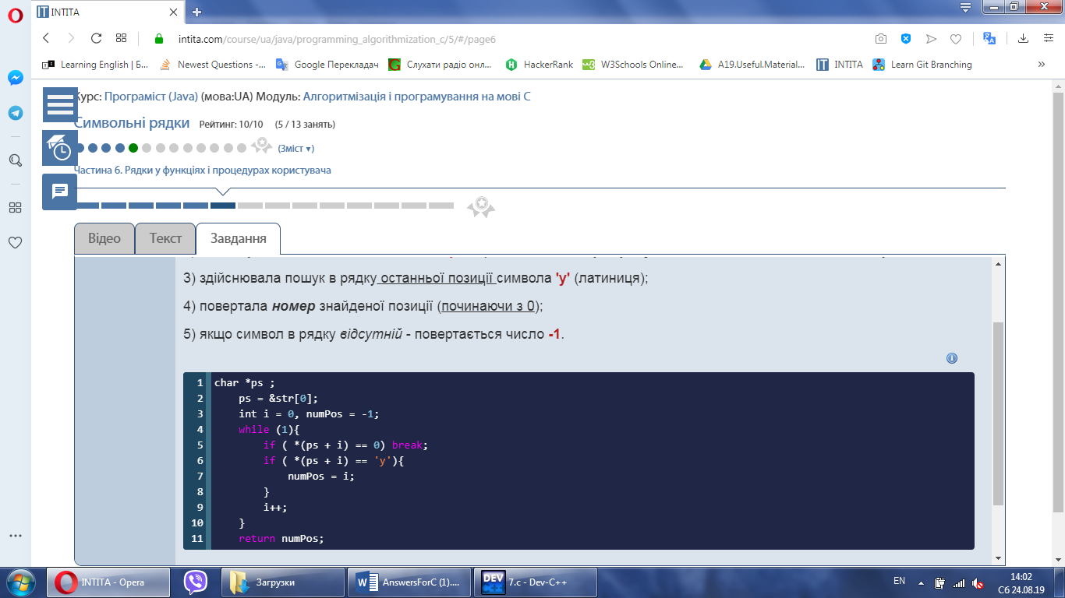

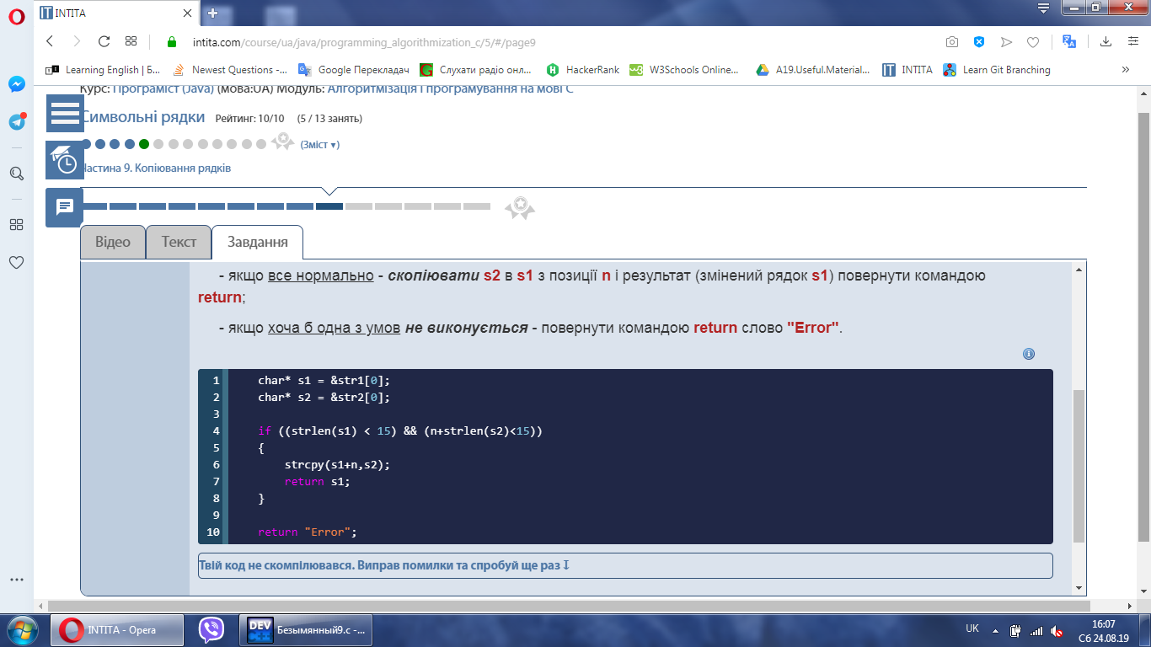

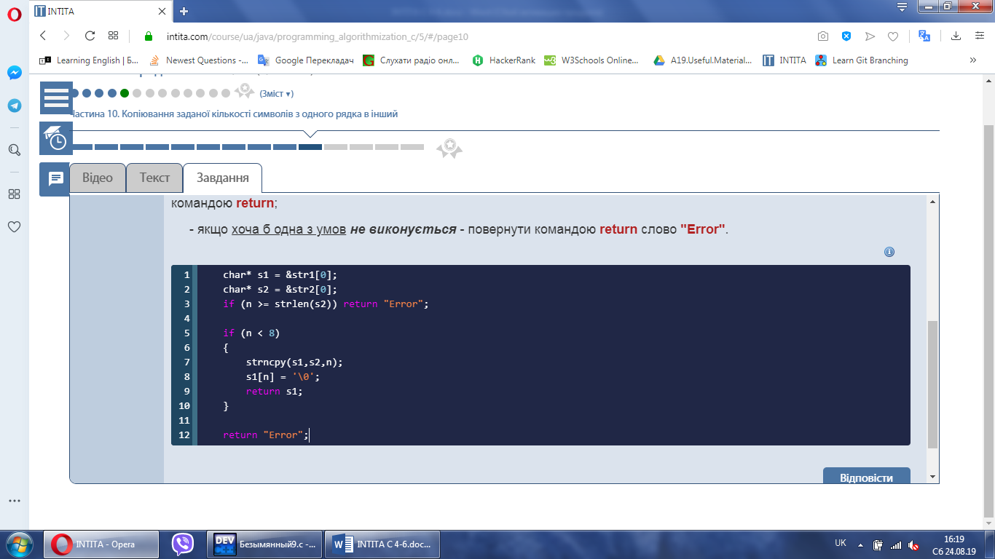

char* ps1 = &str1[0];

char* ps2 = &str2[0];

char* p = strstr(ps1,ps2);

int* pos = (int*)malloc(2*sizeof(int));

pos [0] = p-ps1;

pos [1] = p-ps1;

int i;

int start = pos [0]+1;

for (i = start; i< strlen(ps1); i++)

{

if (p = strstr(ps1+start,ps2))

{

pos [1] = p-ps1;

}

start = pos [1];

}

return pos;











